DB-KH 空化机理实验装置
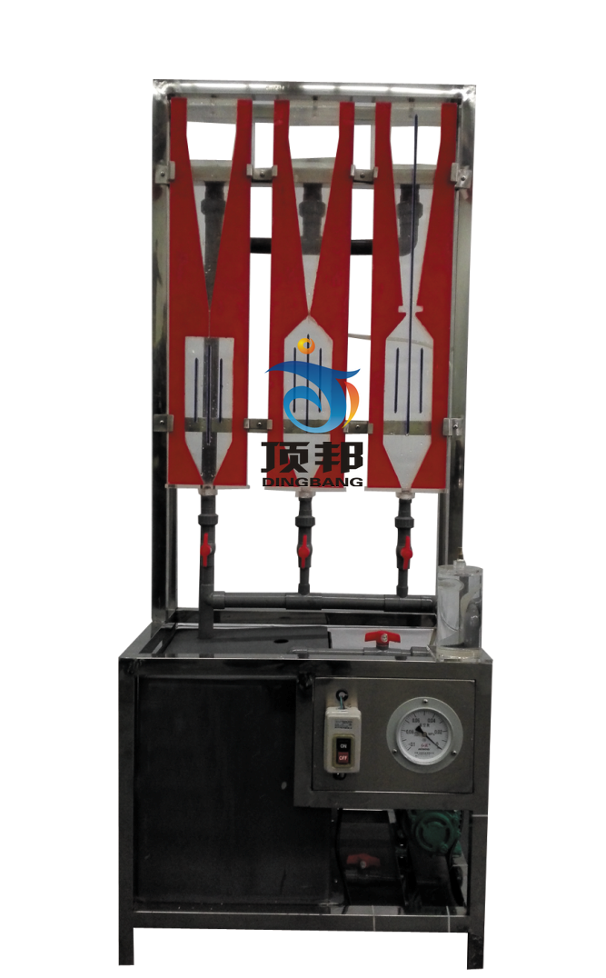
实验目的：
1、了解实验装置的组成。
2、掌握液体空化的机理，观察空化现象。

主要配置：
显示屏、水泵、水箱、空化杯、真空表、阀门、不锈钢框架。

技术参数：
1、运行环境：温度0-40℃，相对湿度：≤90%RH，电源：220V/50Hz，可连续操作。
2、水泵：最高扬程：65m，额定流量：4.0m3/h，功率：1.5KW。
3、由3块显示屏整体组合而成，喉道最大流速Vmax= 18m/s
4、最大真空度接近6000mm水柱。
5、灯光照明，空化现象清晰可
6、实验所用的流体-水为全循环使用设计，充分节约水资源。
7、框架及台面均为304不锈钢材质，结构紧凑，外形美观，操作方便。
8、外形尺寸：800×500×1800mm（长×宽×高），框架为可移动式设计，带脚轮及禁锢脚。

